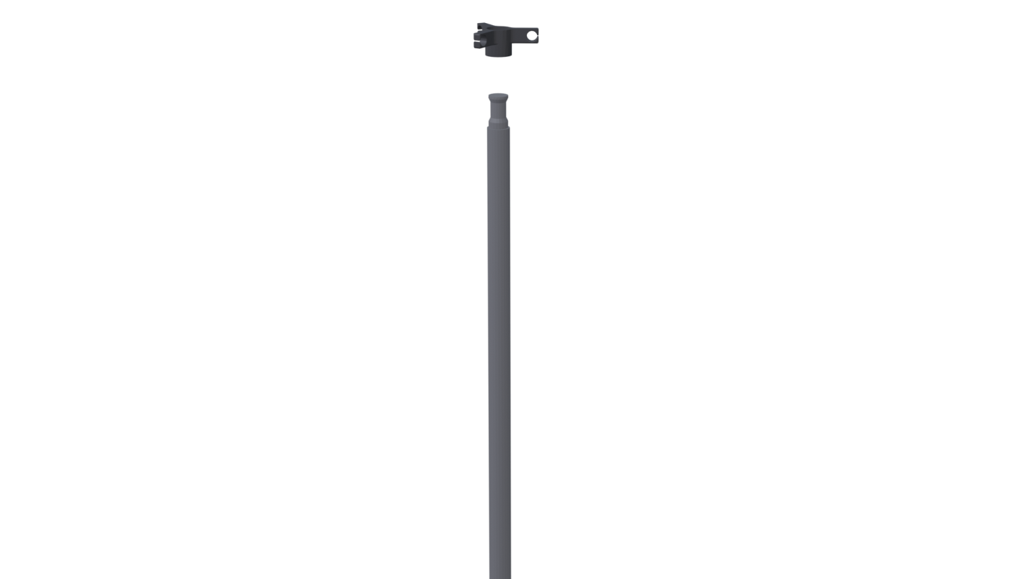

1. Расправить штатив
2. Крепление (для планок) надеть на штатив
3. 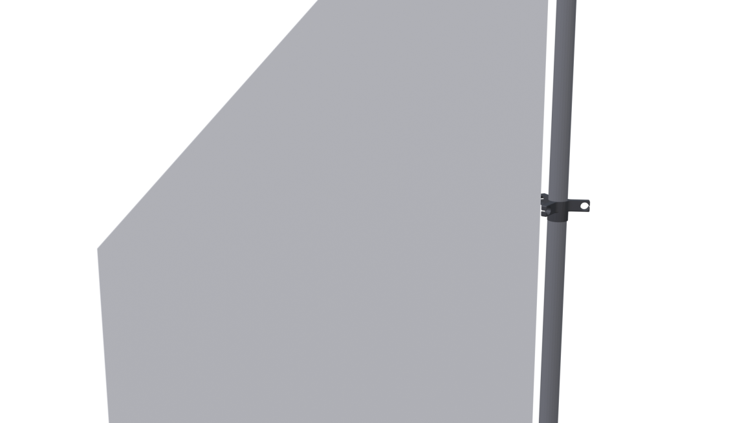Расположить парус возле крепления

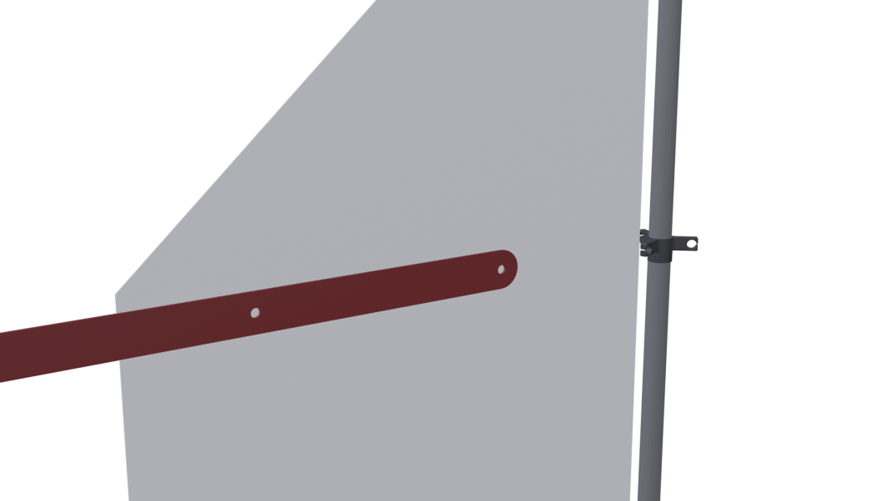4. Установить планкина крепления

1. 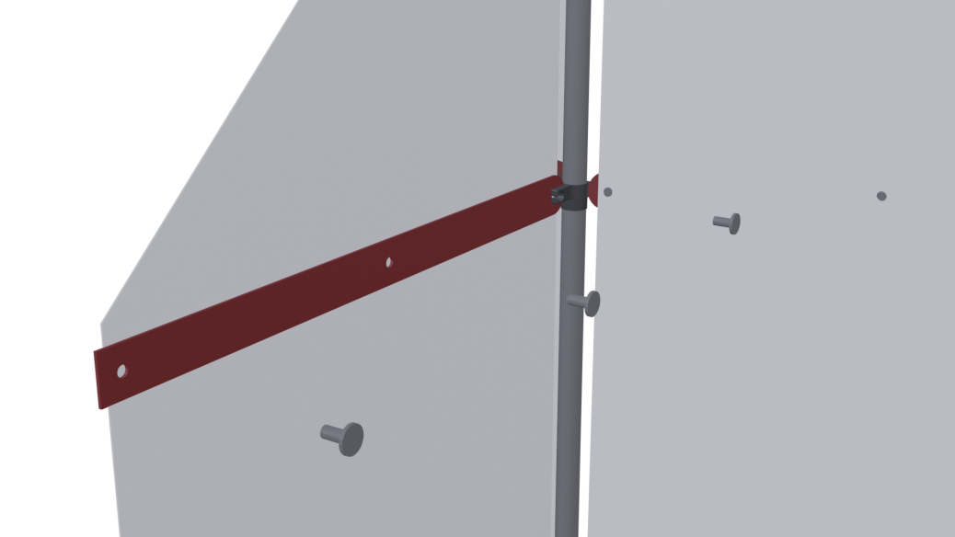Вкрутить болты в планку

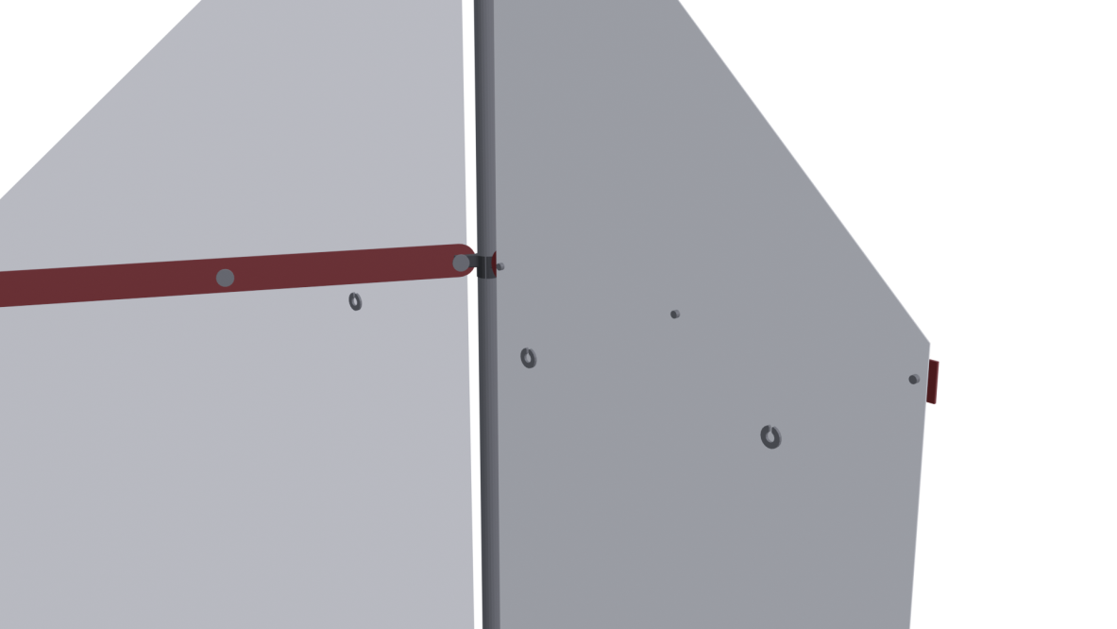6. Закрутить гайки на болты

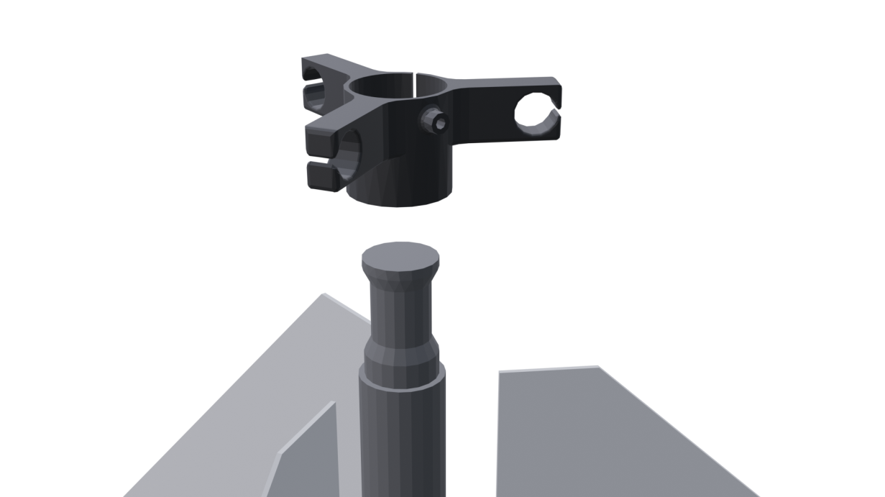7. Крепление верхнее надеть на штатив

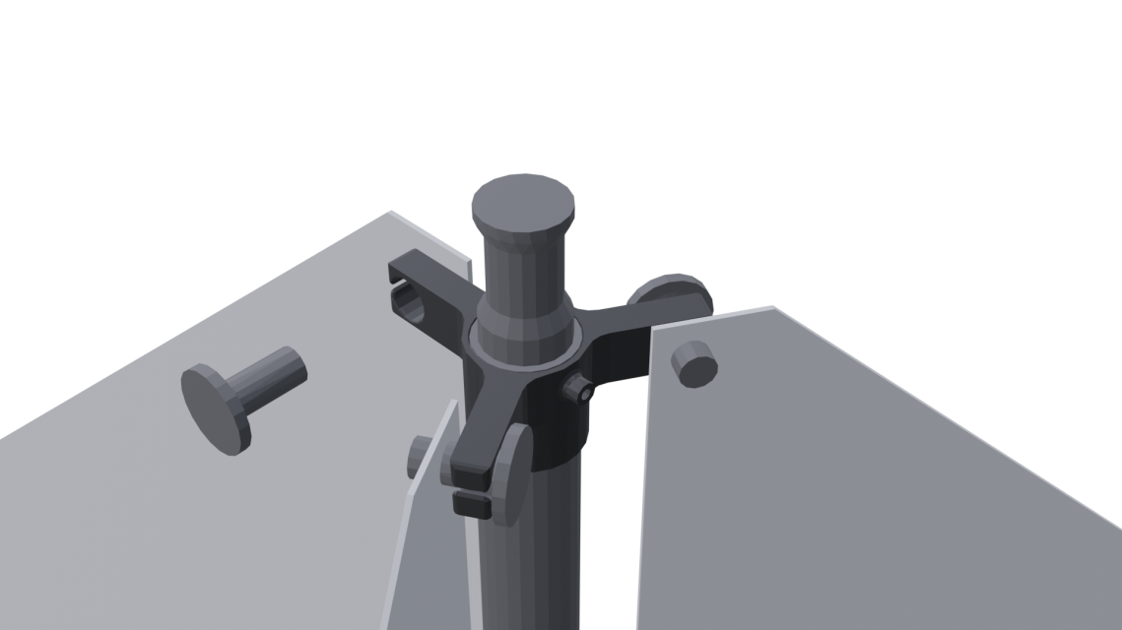8. Закрутить болты в верхнее крепление

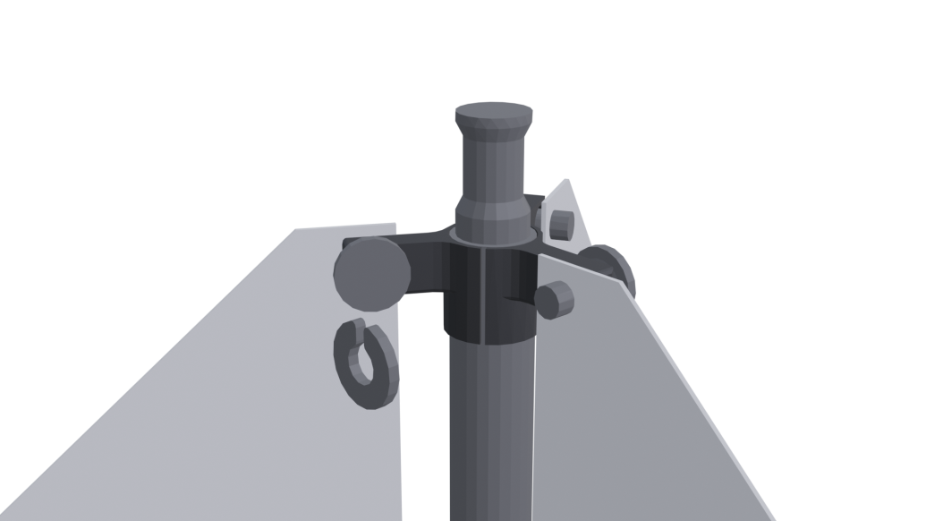9. Закрутить гайки на болты

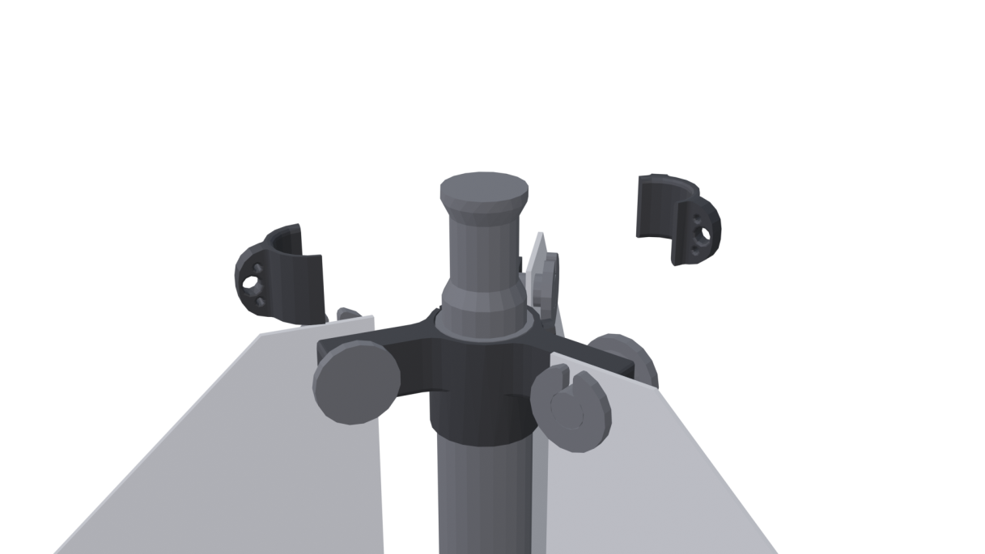  
  
10. Закрепить крепления для строп на штативе

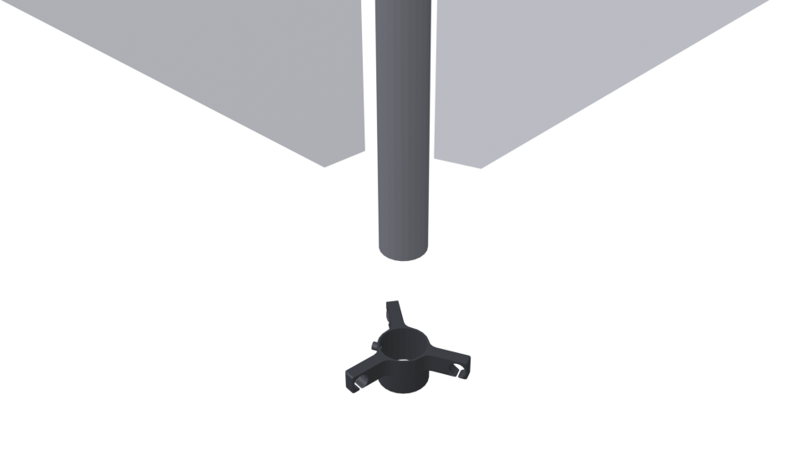11. Крепление нижнее надеть на штатив

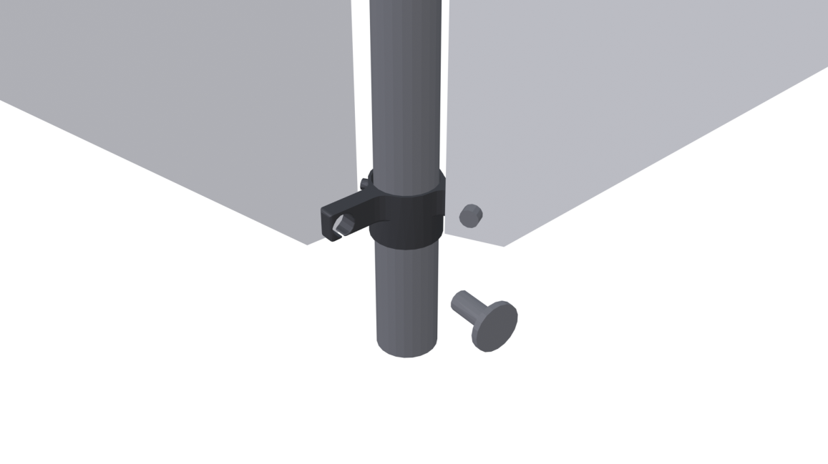

12. Закрутить болты на нижнем креплении

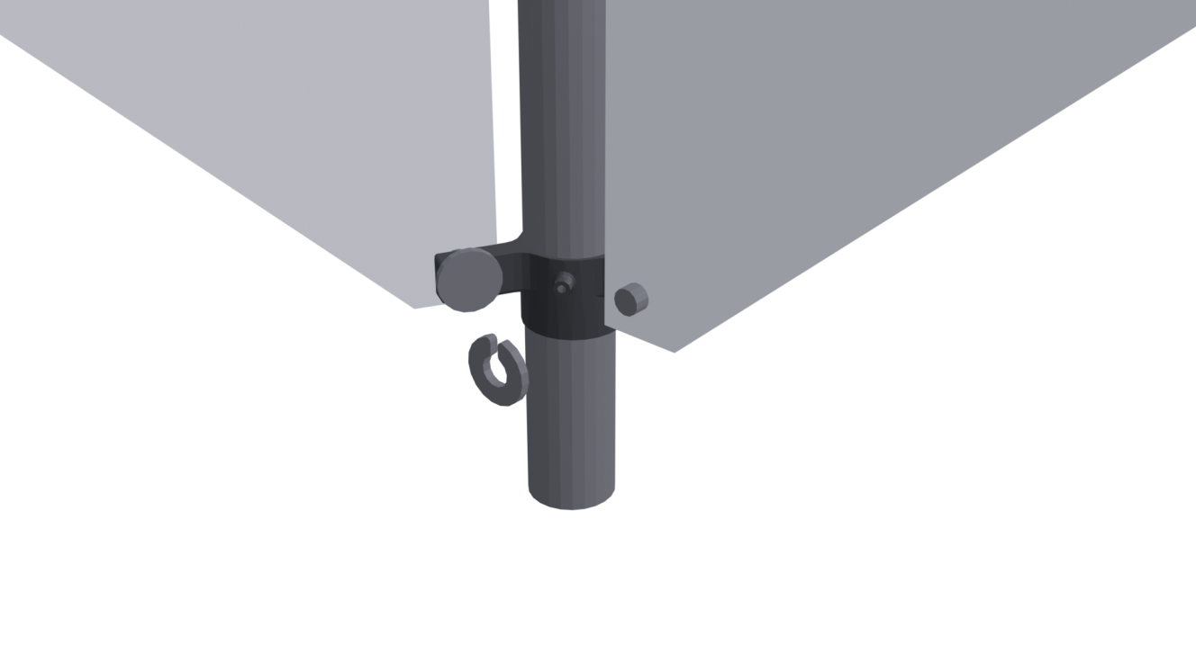  
  
13. Закрутить гайки на болты

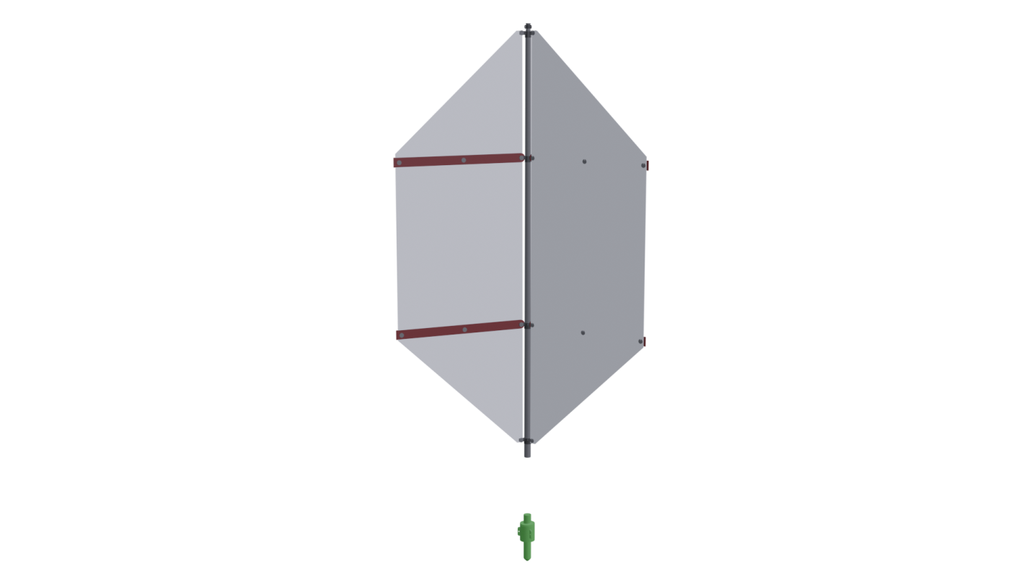14. Электрогенератор присоединить к штативу



**15. Поздравляем, вы великолепны!!!**

